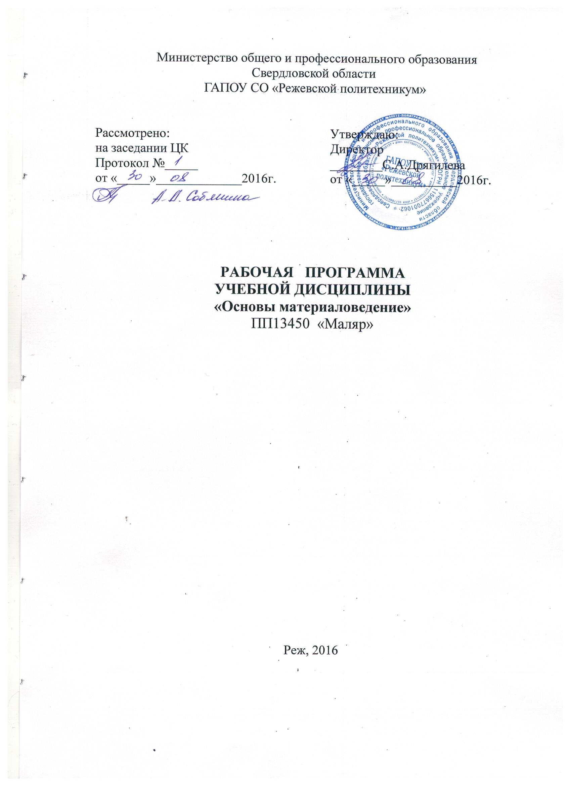
Программа учебной дисциплиныразработана на основе Федеральных государственных образовательных стандартов (далее – ФГОС) по профессиональной подготовке «Маляр (далее ПП), входящим в состав укрупненной группы профессий 13450 «Маляр, по направлению подготовки 13450 Строительство:

Организация-разработчик: ГАПОУ СО «Режевской политехникум»

Разработчик: Падалкина Светлана Васильевна мастер производственного обучения, преподаватель специальных дисциплин 1 квалификационная категория.

Рекомендованаэкспертной группой ГАПОУ СО «Режевской политехникум»
Протокол № ____ от «___» ____________2016г.
Председатель экспертной группы __________ ______________
Подпись ФИО

СОДЕРЖАНИЕ

 | стр.
- ПАСПОРТ ПРОГРАММЫ УЧЕБНОЙ ДИСЦИПЛИНЫ | 4
- СТРУКТУРА содержание УЧЕБНОЙ ДИСЦИПЛИНЫ | 5
- условия реализации учебной дисциплины | 11
- Контроль и оценка результатов Освоения учебной дисциплины | 12

1. паспорт ПРОГРАММЫ УЧЕБНОЙ ДИСЦИПЛИНЫ
ОСНОВЫ МАТЕРИАЛОВЕДЕНИЯ

1.1. Область применения примерной программы
Программа учебной дисциплины является частью основной профессиональной образовательной программы в соответствии с ФГОС по профессиям ПП, входящим в состав укрупненной группы профессий 13450 «Маляр (, по направлению подготовки Строительство:
Программа учебной дисциплины может быть использованав дополнительном профессиональном образовании (в программах повышения квалификации и переподготовки) и профессиональной подготовке по профессии Маляр.
1.2. Место учебной дисциплины в структуре основной профессиональной образовательной программы:
Дисциплина входит в общепрофессиональный цикл.

1.3. Цели и задачи учебной дисциплины – требования к результатам освоения учебной дисциплины:
В результате освоения дисциплины обучающийся должен уметь:
- Определять основные свойства материалов.

результаты освоения УЧЕБНОЙ ДИСЦИПЛИНЫ

Результатом освоения программы учебной дисциплины является овладение обучающимися видом профессиональной деятельности, в том числе профессиональными (ПК) и общими (ОК) компетенциями:

Код | Наименование результата обучения
ПК 1. | Подбирать материалы для выполнения подготовительных работ при производстве малярных работ.
ПК 2. | Подбирать материалы при производстве штукатурных, малярных, оклеенных работах.
ОК 1 | Понимать сущность и социальную значимость своей будущей профессии, проявлять к ней устойчивый интерес
ОК 2 | Организовывать собственную деятельность, исходя из цели и способов ее достижения, определенных руководителем
ОК 3 | Анализировать рабочую ситуацию, осуществлять текущий и итоговый контроль, оценку и коррекцию собственной деятельности, нести ответственность за результаты своей работы
ОК 4 | Осуществлять поиск информации, необходимой для эффективного выполнения профессиональных задач
ОК 5 | Использовать информационно-коммуникационные технологии в профессиональной деятельности
ОК 6 | Работать в коллективе и в команде, эффективно общаться с коллегами, руководством, потребителями

1.4. Рекомендуемое количество часов на освоение примерной программы учебной дисциплины:
максимальной учебной нагрузки обучающихся 75 часов, в том числе:
практические работы- 5часов, самостоятельные работы – 16 часов.

2. СТРУКТУРА СОДЕРЖАНИЕ УЧЕБНОЙ ДИСЦИПЛИНЫ
2.1. Объем учебной дисциплины и виды учебной работы

Вид учебной работы | Количество часов
Максимальная учебная нагрузка (всего) | 75
Обязательная аудиторная учебная нагрузка (всего) | 57
в том числе:
лабораторные работы | -
практические занятия | 5
контрольные работы | -
Самостоятельная работа обучающегося (всего) | 16
в том числе:
индивидуальное проектное задание | -
тематика внеаудиторной самостоятельной работы | 16
Итоговая аттестация в форме зачета

2.2. Тематический план и содержание учебной дисциплины «Основы материаловедения»

Наименование разделов и тем | Содержание учебного материала, лабораторные работы и практические занятия, самостоятельная работа обучающихся |  | Объем часов | Уровень освоения
1  Тема 1. Общие сведения о строительных материалах | 2  Содержание учебного материала |  | 3 | 4
1  Тема 1. Общие сведения о строительных материалах |  |  | 57
1  Тема 1. Общие сведения о строительных материалах |  |  | 2 | 1,2
1  Тема 1. Общие сведения о строительных материалах | Значение строительных материалов для отрасли строительства, рост их производства. Ведущие фирмы стран мира по производству строительных материалов.  Роль химии в развитии промышленности строительных материалов. Применение в строительстве новых синтетических материалов.  Классификация материалов, применяемых в малярных работах: связующие, пигменты, краски, лаки, вспомогательные материалы. Материалы для обойных работ. Требования Строительных Норм и Правил. ГОСТ на материалы. Понятие о стандартизации.  Самостоятельная работа обучающихся:  Эксплуатационные требования к материалам |  | 2 | 1,2
Тема 2. Основные свойства строительных материалов | Понятие о строении твердого тела. Плотность, масса и объемная масса материалов.  Понятие о пористости. Водопоглощаемость материалов. Влияние водопоглощения материалов на основные свойства материалов. |  | 2 | 1,2
Тема 3. Плотность, масса и объемная масса материалов,  Морозостойкость.  Тема 4. Определение плотности строительных материалов. | Морозостойкость и атмосфероустойчивость материалов. Понятие об упругости, пластичности и хрупкости материалов и отделочных пленок.  Химические свойства, коррозионная стойкость материалов. |  |  | 1,2
 | Практическая работы :-№ 1. определение плотности строительных материалов.№2.- определение водопоглащения строительных материалов  Самостоятельная работа обучающихся:  Влияние свойств материалов для выполнения малярных работ. |  | 2 | 1,2
Тема 5. Материалы для штукатурных работ.  Тема6. Виды, марки и основные свойства цемента.  Тема7.Назначение и виды заполнителей в растворах.  Тема8.Добавки, применяемые в штукатурных растворах,  и их назначение. Тема 9. Приготовление растворов. Безопасность труда.  Тема 10. Подбор состава и определение подвижности растворов. | Виды, марки и основные свойства цемента.  Понятие о растворах. Классификация растворов в зависимости от объемного веса, вяжущего входящего в состав раствора; назначение раствора. |  | 2 | 1,2
 | Назначение и виды заполнителей в растворах. |  | 2 | 1,2
 | Добавки, применяемые в штукатурных растворах,  и их назначение. |  | 2
 | Приготовление раствора на центральных растворных узлах и местных установках.  Безопасность труда при приготовлении растворов. |  | 2
 | Подбор состава и определение подвижности растворов. |  | 2
Тема11. Пигменты и наполнители  Тема12.Свойства и применение пигментов.  Тема 13. Белые пигменты для водных составов  Тема 14.Декоративные, специальные работы.  Тема 15. Деревянные изделия применяемые в отделочных работах.  Тема 16.Защита древесины от гниения.  Тема 17. Минеральные вяжущие для маслянных составов.  Тема 18. Органические связующие материалы.  Тема 19. Клеи исскуственные:водоотталкивание.Тема 20.Свойства и область применения искусственных и синтетических клеев. | Общие сведения о пигментах. Классификация и назначение пигментов. Требования ГОСТ к пигментам.  Свойства пигментов. Устойчивость пигментов к воде, маслу, растворителям,щелочам. Тонкость помола. Светоустойчивость пигментов. Красящая и кроющая способность пигментов. Способы определения качества пигментов. |  | 2  2  2  2  2  2  2
 | Изучение свойств и применение наиболее распространенных пигментов по цветовым группам.  Белые пигменты для водных составов: известь, мел, каолин.  Белые пигменты для неводных составов: белила цинковые, титановые, свинцовые, литопонные. |  | 2  2  2  2  2  2  2 | 1,2
 | Связующие для водных окрасочных составов: назначение, классификация.  Минеральные связующие: цемент, известь, жидкое стекло. Свойства цемента как связующего материала для малярных составов.  Основные свойства и способы гашения извести. Понятие о процессах твердения (карбонизации) известковой пленки. Условия, необходимые для образования прочной известковой пленки. |  | 2  2  2  2  2  2  2 | 1,2
 | Органические связующие материалы. Клеи животные: костные, мездровые, казеиновые; их свойства, применение.  Определение качества сухого клея по внешним признакам. |  | 2  2  2  2  2  2  2 | 1,2
 | Клеи исскуственные: карбоксилметилцеллюлоза, метилцеллюлоза.  Водоотталкивающие кремнийорганические жидкости. Свойства и область применения искусственных и синтетических клеев.  Назначение и классификация связующих материалов для неводных составов. |  | 2
Тема 21.Разновидность олиф.  Тема 22.Краски на минеральной основе  Тема23. Характеристика и область применения готовых эмалевых и масляных красок.  Тема24.Виды, характеристика, ГОСТы на обойные материалы.  Тема25.Масляные грунтовки: олифа, разбавленный масляный колер масляно-эмульсионный состав.  Тема26. Универсальные грунтовки, рецептура, область, применения.  Тема27.Шпатлевки под водные, неводные окраски; виды, состав, область применения, условия хранения.  Тема28.Замазки. Виды, состав, область применения. | Разновидность олиф: натуральные, полунатуральные, синтетические. Виды, производство, применение олиф.  Свойства олиф и масляной пленки. Определение вязкости. Скорость высыхания, эластичность, твердость и атмосфероустойчивость масляной пленки. |  | 1  1  1
 | Свойства олиф и масляной пленки. Определение вязкости. Скорость высыхания, эластичность, твердость и атмосфероустойчивость масляной пленки.  Смолы – связующие в лаках и эмалях. Смолы натуральные; канифоль, шеллак, дамара, копалы. Смолы синтетические: перхлорвиниловые, пентафталевые, полистирольные, поливинилацетатные, алкидные; их свойства и применение. Понятие о процессах полимеризации. Преимущества синтетических смол. |  | 2 | 1,2,3
 | Практическая работа - 4  Определение вязкости олифы вискозиметром и сроков ее высыхания.  Самостоятельная работа обучающихся: Олифы, смолы при выполнении малярных работ.  Зачет |  | 2 | 1,2,3
 | Разновидность олиф: натуральные, полунатуральные, синтетические. Виды, производство, применение олиф.  Свойства олиф и масляной пленки. Определение вязкости. Скорость высыхания, эластичность, твердость и атмосфероустойчивость масляной пленки. |  | 2 | 1,2,3
 | Краски на минеральной основе (силикатные, цементные); краски полимерцементные, краски эмульсионные (поливинилацетатные, стирол бутадиеновые, |  | 2 | 1,2,3
глифталевые, акриловые; краски летучесмоляные (перхлорвиниловые, сополимерные, кумаронокаучуковые, эмали).
Характеристика и область применения готовых лакокрасочных материалов. Расход и время полного высыхания.
 | Строительные нормы и правила, ГОСТ на лакокрасочные материалы. |  | 2
 | Краски эмалевые алкидные (глифталевые, пентафталевые, алкидные), краски для пола, краски эмалевые эпоксидные. |  | 2
 | Краски масляные густотертые и готовые к употреблению. Снижение текучести масляных и эмалевых окрасочных составов введением добавок. |  | 2
 | Снижение глянца пленок введением воска, металлических мыл, повышенного количества растворителей. |  | 2
 | Характеристика и область применения готовых эмалевых и масляных красок. Расход и время высыхания.  Строительные Нормы и Правила, ГОСТ на эмалевые и масляные краски. |  | 2
 | Лаки масляно-смоляные, безмасляные синтетические, на основе битумов и асфальтов, лаки и политуры спиртовые, лаки нитроцеллюлозные и этилцеллюлозные.  Характеристика и область применения лаков и политур, расход, время полного высыхания, ГОСТы. |  | 2
 | Практическая работа - 5  Определение видов и качества готовых лакокрасочных материалов по внешним признакам.  Самостоятельная работа обучающихся  Применение лакокрасочных материалов при выполнении малярных работ. |  | 2
Бумажные обои для внутренней отделки стен и потолков в жилых и общественных зданиях.
Виды бумажных обоев: печатные, тисненные негрунтованные,
 | Обои обычные, влагостойкие, звукопоглащающие. Бордюры, фризы.
Поливинилхлоридные пленки на тканевой
и бумажной основе, стеклообои, жидкие обои.
Виды, характеристика, ГОСТы на обойные материалы.
Клейстеры, клеи для наклеивания макулатуры, обоев, пленок. Составы клейстеров в зависимости от вида обоев. Свойства и применение клеев. Расход клея при наклеивании обоев.
Самостоятельная работа обучающихся
Применение современных обойных материалов в отделочных работах
 | Грунтовки под водоразбавляемые краски, изготовляемые на месте работ: клеемыловарные, известково-мыловарные, из жидкого стекла. Рецептура, область применения, условия хранения. |  | 2
 | Масляные грунтовки: олифа, разбавленный масляный колер масляно-эмульсионный состав.  Рецептура, область применения, условия хранения. |  | 2
 | Универсальные грунтовки, рецептура, область, применения.  Шпатлевки под водные, неводные окраски; виды, состав, область применения, условия хранения. |  | 2  2
 | Замазки. Виды, состав, область применения, условия хранения.  Разбавители. Виды, состав, область применения, условия хранения.  Сиккативы. Виды, состав, область применения, условия хранения. |  | 1
Самостоятельная работа обучающихся
Применение современных подмазочных материалов в отделочных работах.
Зачет

Для характеристики уровня освоения учебного материала используются следующие обозначения:
1. – ознакомительный (узнавание ранее изученных объектов, свойств);
2. – репродуктивный (выполнение деятельности по образцу, инструкции или под руководством)
3. – продуктивный (планирование и самостоятельное выполнение деятельности, решение проблемных задач)

3. условия реализации УЧЕБНОЙ дисциплины
3.1. Требования к минимальному материально-техническому обеспечению
Реализация программы дисциплины требует наличия учебного кабинета – основы материаловедения.
Оборудование учебного кабинета:
- посадочные места по количеству обучающихся;
- рабочее место преподавателя;
- комплект учебно-наглядных пособий «Материаловедение»;
- образцы материалов применяемых в общестроительных работах.
Технические средства обучения:
- компьютер с лицензионным программным обеспечением и мультимедиапроектор.

3.2. Информационное обеспечение обучения
Перечень рекомендуемых учебных изданий, Интернет-ресурсов, дополнительной литературы
Основные источники:
- Попов К.Н. Материаловедение для штукатуров, маляров строительных: учебник для ПТУ. – М. «Высшая школа», 2011. – 256 с.
- Морозов Л.Н. Штукатур, Маляр учебное пособие для учащихся начального профессиональногообразования,2010.-340с.
Дополнительные источники:
- Чичерин И.И. Общестроительные работы: Учебник для НПО. – М.:ИРПО; Изд. Центр «Академия», 2009. – 416 с.
- Чичерин И.И Альбом: Общестроительные работы, альбом плакатов: учебное пособие для НПО. – М.:ИРПО; Изд. Центр «Академия», 2008. – 40 с.

4. Контроль и оценка результатов освоения Дисциплины

Контрольи оценка результатов освоения дисциплины осуществляется преподавателем в процессе проведении самостоятельных работ, тестирования, а также выполнения обучающимися индивидуальных заданий.
Формы и методы контроля и оценки результатов обучения должны позволять проверять у обучающихся не только сформированность профессиональных компетенций, но и развитие общих компетенций и обеспечивающих их умений.

Результаты  (освоенные профессиональные компетенции) | Основные показатели оценки результата | Формы и методы контроля и оценки
ПК 1. Определять основные свойства материалов.  Приготавливать строительные растворы и смеси.  Определять материалы по внешним признакам и делать их подбор в зависимости от заданных условий. | - соблюдение правил организации рабочего места штукатура;  - правильный выбор и владение инструментами, механизмами, приспособлениями и инвентарем;  - знание приемов подготовки поверхностей под оштукатуривание;  - знание приемов подготовки материалов для выполнения штукатурных работ и приготовления растворов и смесей;  - оценка качества выполнения подготовительных работ;  - соблюдение правил безопасности труда. | Оценка результатов выполнения самостоятельных работ, тестирования, выполнение индивидуальных заданий
ПК 2. Знает  Классификацию материалов, их основные свойства и область применения.  Виды минеральных и органических вяжущих.  Виды, состав, приготовления и применение строительных растворов и смесей для выполнения штукатурных работ.  Виды, состав, приготовления и применение строительных растворов и смесей для выполнения малярных работ.  Виды, назначение и применение обоев. | Контрольная работа. Внеаудиторная самостоятельная работа по теме.  Самостоятельная работа по теме. Контрольная работа - тестовые задания.  Практическая работа. Контрольная работа - тестовые задания.  Внеаудиторная самостоятельная работа по теме.  Практическая работа. Контрольная работа - тестовые задания.  Внеаудиторная самостоятельная работа по теме.  Практическая работа по теме.

Результаты  (освоенные общие компетенции) | Основные показатели оценки результата | Формы и методы контроля и оценки
ОК 1. Понимает сущность и социальную значимость своей будущей профессии, проявляет к ней устойчивый интерес. | -своевременное и качественное выполнение учебных заданий. | Наблюдение за деятельностью студента при выполнении самостоятельных работ, тестирования, выполнение индивидуальных заданий
ОК 2. Организует собственную деятельность, выбирает типовые методы и способы выполнения профессиональных задач, оценивать их эффективность и качество. | -выбор и применение методов и способов для организации собственной деятельности;  - обоснование выбора и применения методов и способов решения профессиональных задач в области выполнения малярных работ;  - оценка эффективности и качества выполнения типовых методов и способов выполнения профессиональных задач.
ОК 3. Анализирует рабочую ситуацию, осуществляет текущий и итоговый контроль, оценку и коррекцию собственной деятельности, ответственно относится к результатам своей работы. | - аргументированный анализ текущей ситуации;  - обоснованный подбор средств для решения нестандартных профессиональной задачи;  - понимание личной ответственности за предложенные решения.
ОК 4. Осуществляет поиск и использование информации, необходимой для эффективного выполнения профессиональных задач, профессионального и личностного развития. | - самостоятельный подбор литературы для получения информации;  - эффективность поиска необходимой информации;  - использование различных источников для получения информации.
ОК 5. Использует информационно-коммуникационные технологии в профессиональной деятельности. | - применение в деятельности средств коммуникации;  - применение информации представленной в электронном виде.
ОК 6. Работает в коллективе и в команде, эффективно общается с коллегами, руководством, потребителями. | - полнота соблюдения этических норм и правил взаимодействия с коллегами, руководством, клиентами;  - эффективность взаимодействия с участниками профессиональной деятельности.

